Tilki Kitap Tanıtım Bülteni
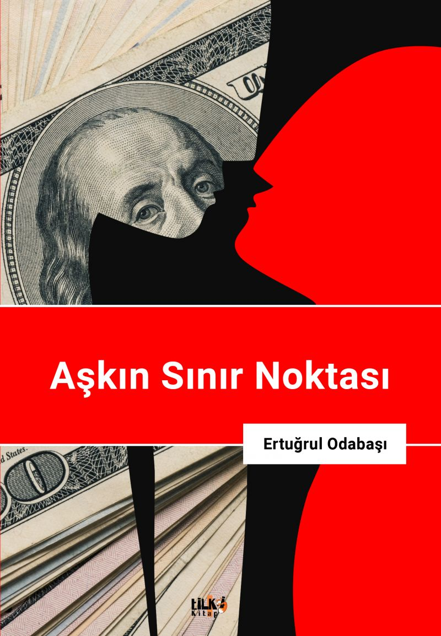 | Eser Adı: Aşkın Sınır Noktası  Yazar Adı: Ertuğrul Odabaşı  Tür Serisi: Roman/Edebiyat  Cilt Bilgisi: AMERİKAN  Kitap Dili: Türkçe  Eser Tipi: Orjinal  İç Sayfa: 2. HAMUR SB 60  Kapak: BRISTOL AMERİKAN 230  Yan Kapak: YOK  Selefon Türü: MAT SELEFON  Basım Tarihi: 2019  Sayfa Sayısı: 148  Kitap Boyutları: 135 X 195 mm  ISBN No: 9786057946454  Etiket Fiyatı: 425,00 TL  Editör Görevlisi: Dilan Tahincioğlu  Son Okumacı: Alev Sevgi  Mizanpajcı: Zümran Usta  Kapak Grafikeri: Haldun Kapar
Kitap Tanıtım Yazısı : (Arka Kapak)

Sadece an`da yaşanabilir mi? Kenetlenmiş iki kalp, hayatı örten ve üşüten zamanın soğuk kabuğunu kırıp parçalayabilir mi? Kentli yalnızlıklarını beklenmedik bir yöntemle yadsıyan ve yabancılaşmışlığın buzla örtülü katmanları altında uç veren yepyeni bir hayatın sahipleri... Kanıksamayı ve uyuşmayı bir tür öfkeyle reddeden bir suç manifestosu.Yeni bir hayat mümkün olabilir mi?Ertuğrul Odabaşı bu sorunun yanıtını kendine özgü yöntemle veriyor... Tehlikeli bir kitap!
Kitabın detay sayfasına buradan ulaşabilirsiniz :
https://tilkikitap.com/kitaplar/ertugrul-odabasi-askin-sinir-noktasi-523.html
Tilki Kitap



